Contact pour les lecteurs : | Contact pour la presse :
congatec SAS. | SAMS Network
Luc Beugin | Michael Hennen
Téléphone : +33 6 44 32 70 88 | Téléphone : +49-2405-4526720
info@congatec.com  www.congatec.com | info@sams-network.com  www.sams-network.com

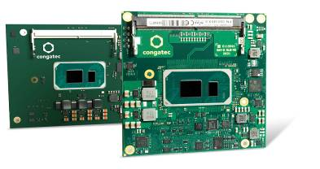
Texte et photo disponibles: https://www.congatec.com/fr/congatec/communiques-de-presse.html
Communiqué de presse

Tiger Lake UP3 : congatec alimente le lancement de la 11e génération de processeurs Intel® Core™ avec deux nouvelles options de conception

Premier COM-HPC
et nouvelle génération COM Express

Deggendorf, Allemagne – 3 septembre 2020 * * * Parallèlement au lancement de la 11e génération de processeurs Intel® Core™ (nom de code Tiger Lake), congatec - un des principaux fournisseurs de technologie informatique embarquée - annonce la disponibilité de son premier module COM-HPC Client de taille A et d'un Computer-on-Module COM Express Compact de nouvelle génération. Les ingénieurs peuvent ainsi choisir d'augmenter les performances de leurs systèmes existants ou de développer la nouvelle génération de produits en utilisant un plus large éventail d'interfaces du COM-HPC. Les OEM bénéficieront d’améliorations substantielles des performances ainsi que des perfectionnements en matière de communication que les nouveaux modules basés sur la 11e génération de processeurs Intel Core apportent au secteur de l'informatique haut de gamme. Les applications types se trouvent dans de nombreuses solutions haut de gamme, des systèmes embarqués et des nœuds informatiques en périphérie aux concentrateurs de réseau, et des datacenters fog locaux aux appareils de réseau centraux, ainsi que des datacenters cloud centraux durcis pour les applications gouvernementales critiques.

"Les modules de congatec équipés de la 11e génération de processeurs Intel Core offrent une puissance de calcul CPU/GPU de haute performance intégrant une accélération de l’IA pour les applications critiques qui exigent un traitement à haut débit et une vision artificielle ", explique Gerhard Edi, CTO de congatec. Les points forts de la 11e génération de processeurs Intel Core permettent une augmentation massive des performances du CPU, une mémoire DDR4 rapide, une large bande passante PCIe Gen4 et USB 4.0. Ces améliorations des performances sont complétées par des fonctions essentielles pour les ordinateurs de périphérie connectés de communication, telles que le support de congatec pour les technologies d'hyperviseur, par exemple celles de Real-Time Systems.Tout cela est présenté dans un boîtier puissant et économe s’appuyant sur la technologie SuperFin d’Intel, en consommation qui permet de réaliser des économies d'énergie, d'augmenter la densité physique et de fournir une puissance de calcul encore plus importante pour des enveloppes thermiques données.

Les bénéfices du choix
"Pour la première fois, les ingénieurs concepteurs ont maintenant le choix entre COM Express et COM-HPC. Chacun présente des avantages uniques. Par exemple, nous avons un connecteur de nouvelle génération amélioré pour le COM Express qui devrait offrir de meilleures capacités de bande passante par rapport à ce qui était disponible dans le passé. Ce sont des informations essentielles pour les ingénieurs qui envisagent d'utiliser les interfaces à haut débit telles que PCIe Gen 4. Les ingénieurs qui choisiront COM-HPC bénéficieront de bien plus d'interfaces à haut débit, avec plus de 800 broches de signal au total. C'est presque deux fois plus de broches que les modules COM Express Type 6 à 440 broches", explique Andreas Bergbauer, responsable de la ligne de produits chez congatec. Pour aider les ingénieurs à faire le meilleur choix, congatec fournit une assistance technique et crée une aide à la décision pour concevoir en COM Express et en COM HPC ainsi qu'un livre blanc, qui sera disponible sur la page des processeurs Intel Core 11e génération.

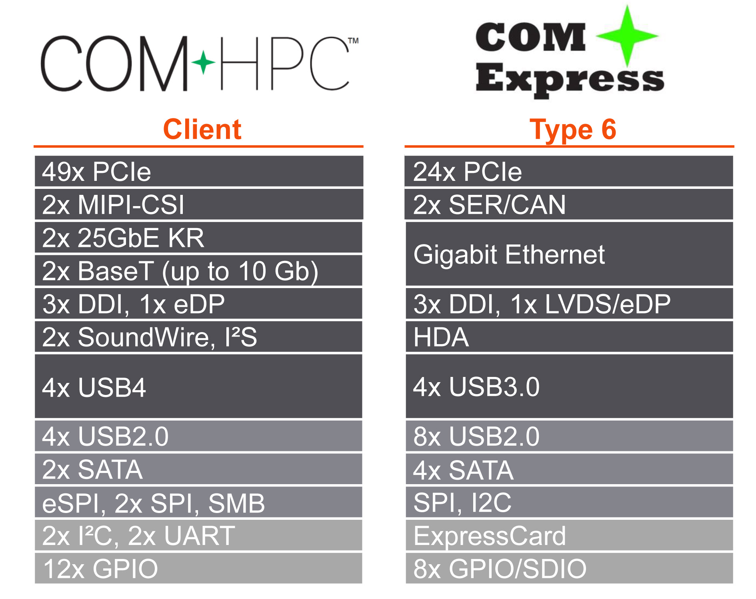
La 11e génération de processeur Intel Core se présentent sous deux formats : COM Express (conga-TC570) et COM HPC (conga-HPC/cTLU)

Encore plus d'innovations et d'avantages
Il est important de mentionner qu'en plus du PCIe Gen 4, les nouveaux Computer-on-Modules congatec équipés des processeurs Intel Core 11e génération basse consommation offrent également l'USB 4.0, qui est fondamentalement basé sur la technologie Thunderbolt d'Intel. L'USB 4.0 autorise des taux de transfert de données étonnants allant jusqu'à 40 Gbits/s et le tunneling du PCIe 4.0 ainsi que le mode DP-Alt supportant des signaux vidéo d'une résolution allant jusqu'à 8k avec un HDR de 10 bits à 60 Hz.

L'ensemble des caractéristiques en détail
Le module conga-HPC/cTLU COM-HPC Client taille A ainsi que le conga-TC570 COM Express Compact seront disponibles avec la 11e génération de processeurs Intel Core. Les deux modules sont les premiers à prendre en charge le PCIe x4 en qualité Gen 4 pour connecter des périphériques externes avec un débit important. De plus, les concepteurs peuvent exploiter les 8 voies PCIe Gen 3.0 x1. Alors que le module COM-HPC offre 2 USB 4.0 et 2 USB 3.2 Gen 2 et 8 USB 2.0, le module COM Express offre 4 USB 3.2 Gen 2 et 8 USB 2.0 en conformité avec la norme PICMG. Le son est fourni via I2S, SoundWire par COM-HPC, et HDA par les modules COM Express. Des ensembles complets de support de carte sont fournis pour tous les principaux systèmes d’exploitation comme Linux, Windows et Chrome , ainsi que support de l’hyperviseur de Real-Time Systems.

Plus d’info sur les nouveaux modules équipés de la 11e génération de processeurs Intel Core sur la page d’accueil https://congatec.com/11th-gen-intel-core/

Plus d’infos sur le nouveau module conga-HPC/cTLU COM-HPC Client sur : www.congatec.com/en/products/com-hpc/conga-hpcctlu/

La page d’accueil du module conga-TC570 COM Express Compact :
www.congatec.com/en/products/com-express-type-6/conga-tc570/

A propos de congatec
congatec est une entreprise technologique à forte croissance qui se concentre sur les produits informatiques embarqués. Les modules informatiques haute performance sont utilisés dans une large gamme d'applications et d'appareils dans l'automatisation industrielle, la technologie médicale, les transports, les télécommunications et bien d'autres secteurs verticaux. congatec est le leader mondial du marché des computer-on-modules avec une excellente clientele composée de start-ups comme de grandes entreprises internationales. Fondée en 2004 et basée à Deggendorf, en Allemagne, la société a réalisé un chiffre d'affaires de 126 millions de dollars US en 2019. Site web : www.congatec.com ou via LinkedIn, Twitter et YouTube

* * *

Intel et Core sont des marques déposées ou appurtenant à Intel Corporation aux Etats-Unis et dans d’autres pays.

